Участник итогового собеседования перед началом ответа проговаривает в средство аудиозаписи свою фамилию, имя, отчество, номер варианта. Перед ответом на каждое задание участник итогового собеседования произносит номер задания.
Эксперт оценивает ответ участника непосредственно по ходу общения его с экзаменатором-собеседником либо по аудиозаписи.
Ознакомление с результатами итогового собеседования по русскому языку осуществляется по месту подачи заявления на участие в итоговом собеседовании под подпись обучающихся и их родителей (законных представителей)
Действие результата итогового собеседования как допуска к ГИА – бессрочно.
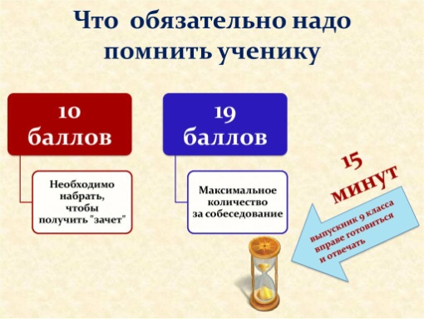

Памятка для участников итогового собеседования по русскому языку и их родителей (законных
представителей) в 2023 году
Итоговое собеседование проводится для обучающихся 9 классов как условие допуска к государственной итоговой аттестации по образовательным программам основного общего образования.
Основной срок: 8 февраля 2023 года.
Дополнительные сроки: 15 марта 2023 года, 15 мая 2023 года.
Заявления на участие в итоговом собеседовании по русскому языку подаютсяв образовательныеорганизации по месту обучения не позднее чем за две недели до начала его проведения.
Итоговое собеседование проводится в образовательных организациях по месту обучения участников.
Во время итогового собеседования участникам запрещается пользоваться мобильными телефонами, письменными заметками и любыми справочными материалами.
Итоговое собеседование по русскому языку состоит из четырех заданий:
- чтение текста вслух;
- пересказ текста с привлечением дополнительной информации;
- монологическое высказывание по одной из выбранных тем;
- диалог с экзаменатором-собеседником.
Итоговое собеседование оценивается по системе «зачет»/«незачет». Минимальное количество баллов для получения зачета – 10; максимально возможное количество баллов – 20.
Продолжительность итогового собеседования для каждого участника 15 - 16 минут, а для участников с ограниченными возможностями здоровья, инвалидов и детей-инвалидов продолжительность проведения собеседования увеличивается на 30 минут.
В случае получения неудовлетворительного результата («незачет») за итоговое собеседование участники вправе его пересдать в текущем учебном году, но не более двух раз и только в дополнительные сроки.
Повторно допускаются к итоговому собеседованию в дополнительные сроки втекущем учебном году:
- получившие неудовлетворительный результат («незачет»);
- не явившиеся по уважительным причинам (болезнь или иные обстоятельства), подтвержденным документально;
- не завершившие по уважительным причинам (болезнь или иные обстоятельства), подтвержденным документально.
Итоговое собеседование начинается в 09.00.
Обучающиеся поочередно приглашаются в аудиторию проведения.
В аудитории проведения участнику необходимо предъявить документ, удостоверяющий личность.
В аудитории проведения итогового собеседования во время проведения присутствуют:
- экзаменатор-собеседник;
- один участник итогового собеседования;
- эксперт по проверке ответов участников итогового собеседования (если определена модель проверки во время ответа участника);
- технический специалист (может присутствовать).
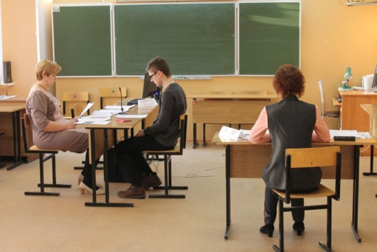
В качестве экспертов могут выступать только учителя русского языка и литературы. Эксперт оценивает выполнение заданий по специально разработанным критериям с учетом соблюдения норм современного русского литературного языка.
Во время проведения итогового собеседования ведется аудиозапись.

